**《新函数探究》课时作业**

1．有这样一个问题：探究函数的图象与性质．

小宇从课本上研究函数的活动中获得启发，对函数的图象与性质进行了探究．

下面是小宇的探究过程，请补充完整：

（1）函数的自变量*x*的取值范围是 ；

（2）如图，在平面直角坐标系*xOy*中，完成以下作图步骤：

①画出函数和的图象；

②在*x*轴上取一点*P*，过点*P*作轴的垂线，分别交函数和的图象于点*M*，*N*，记线段*MN*的中点为*G*；

③在*x*轴正半轴上多次改变点*P*的位置，用②的方法得到相应的点*G*，把这些点用平滑的曲线连接起来，得到函数在轴右侧的图象．继续在*x*轴负半轴上多次改变点*P*的位置，重复上述操作得到该函数在*y*轴左侧的图象．



（3）结合函数的图象， 发现：

①该函数图象在第二象限内存在最低点，该点的横坐标约为 （保留小数点后一位）；

②该函数还具有的性质为： （一条即可）．

2．如图，在△*ABC*中，*AB*=8cm，点*D*是*AC*边的中点，点*P*是边*AB*上的一个动点，过点*P*作射线*BC*的垂线，垂足为点*E*，连接*DE*．设*PA*=*x* cm，*ED*=*y* cm．



小石根据学习函数的经验，对函数*y*随自变量*x*的变化而变化的规律进行了探究．

下面是小石的探究过程，请补充完整：

（1）通过取点、画图、测量，得到了*x*与*y*的几组值，如下表：

|  |  |  |  |  |  |  |  |  |  |
| --- | --- | --- | --- | --- | --- | --- | --- | --- | --- |
| *x* /cm | 0 | 1 | 2 | 3 | 4 | 5 | 6 | 7 | 8 |
| *y* /cm | 3.0 | 2.4 | 1.9 | 1.8 | 2.1 |  | 3.4 | 4.2 | 5.0 |

（2）建立平面直角坐标系，描出以补全后的表中各对对应值为坐标的点，画出该函数的图象；



（3）结合画出的函数图象，解决问题：点*E*是*BC*边的中点时，*PA*的长度约为 ．

3．如图，是与弦所围成的图形的内部的一定点，是弦上一动点，连接并延长交于点，连接．已知，设，两点间的距离为，，两点间的距离为，，两点间的距离为．

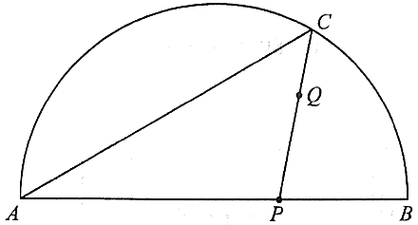

小腾根据学习函数的经验，分别对函数，随自变量的变化而变化的规律进行了探究．

下面是小腾的探究过程，请补充完整：

（1）按照下表中自变量的值进行取点、画图、测量，分别得到了，与的几组对应值；

|  |  |  |  |  |  |  |  |
| --- | --- | --- | --- | --- | --- | --- | --- |
|  | 0 | 1 | 2 | 3 | 4 | 5 | 6 |
|  |  |  |  |  |  |  |  |
|  |  |  |  |  |  |  |  |

（2）在同一平面直角坐标系中，描出补全后的表中各组数值所对应的点（，），（，），并画出函数，的图象；

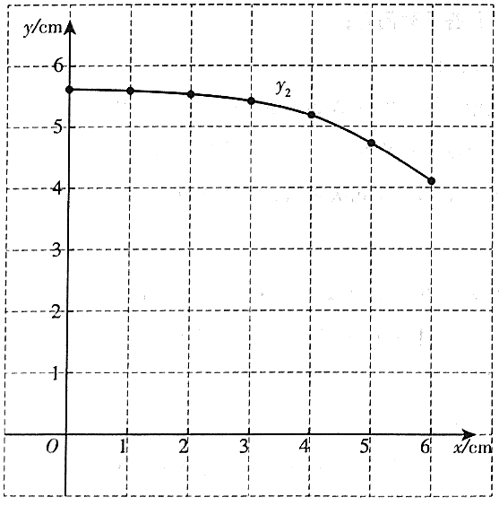

（3）结合函数图象，解决问题：

当为等腰三角形时，的长度约为 ．

4．如图，*AB*是弦，*C*是上一定点，*D*是上一动点，连接*DA*，*DC*．已知*AB*=5cm，设*D*，*A*两点间的距离为*x* cm，*D*，*C*两点间的距离为*y* cm．请尝试画出表示*y*与*x*的函数关系的图象．

 